هدف آزمایش سوم :

پالس ژنراتور با فرکانس متغير

قطعات و لوازم مورد نیاز آزمایش دوم :

برد بورد – پتانسیومتر – تراشه 555 – مقاومت – خازن – گیت NOT

شرح آزمایش :

دیتاشیت تراشه ی 555 به شکل زیر است .

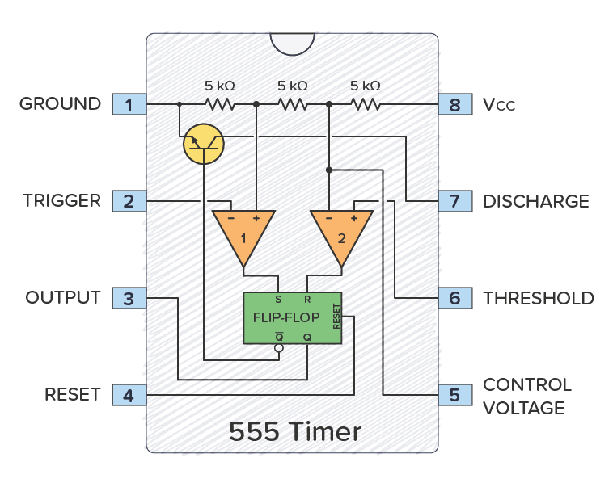

مطابق شکل زیر ، مدار را آماده می کنیم .

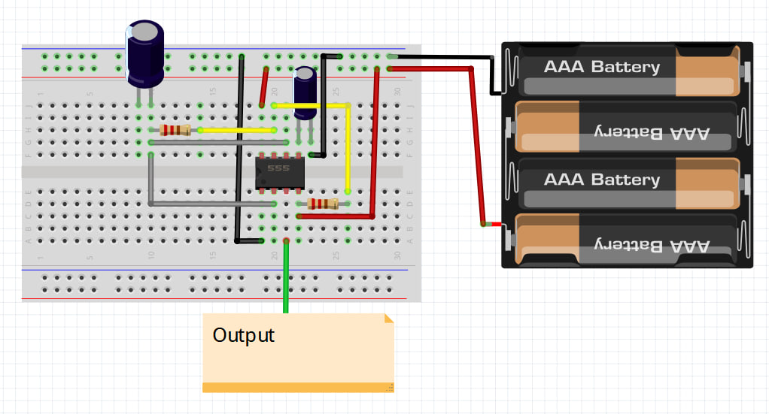

مدار پیاده شده با پروتئوس به شکل زیر است :

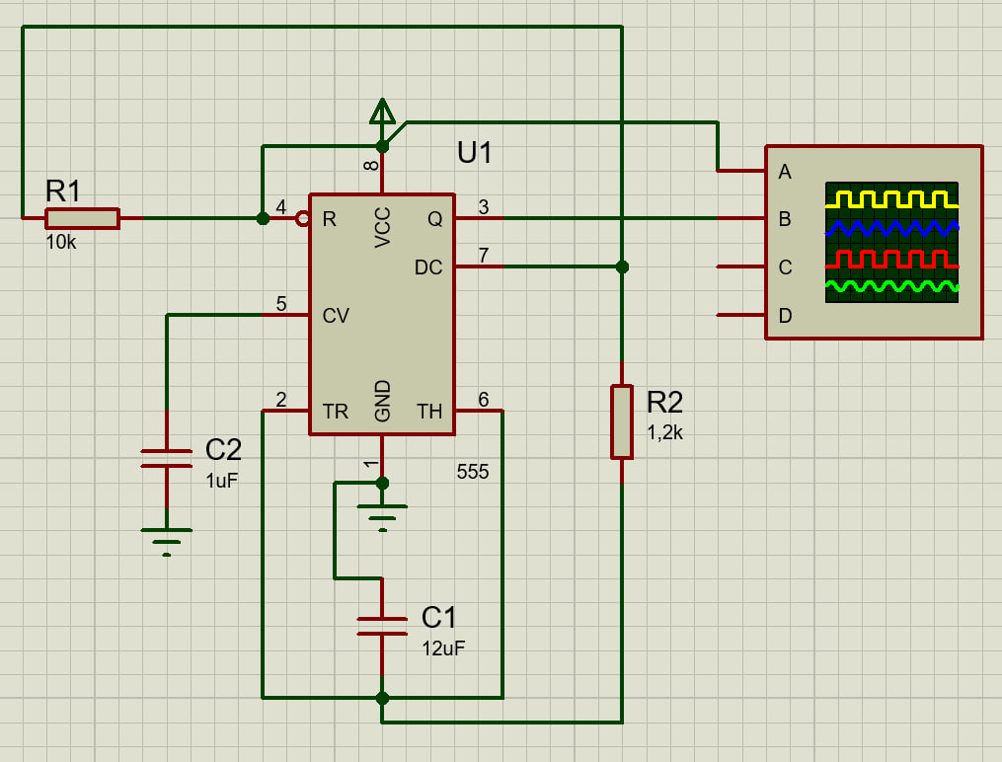

مانیتور اوسیلوسکوپ در شبیه ساز پروتئوس به شکل زیر است .

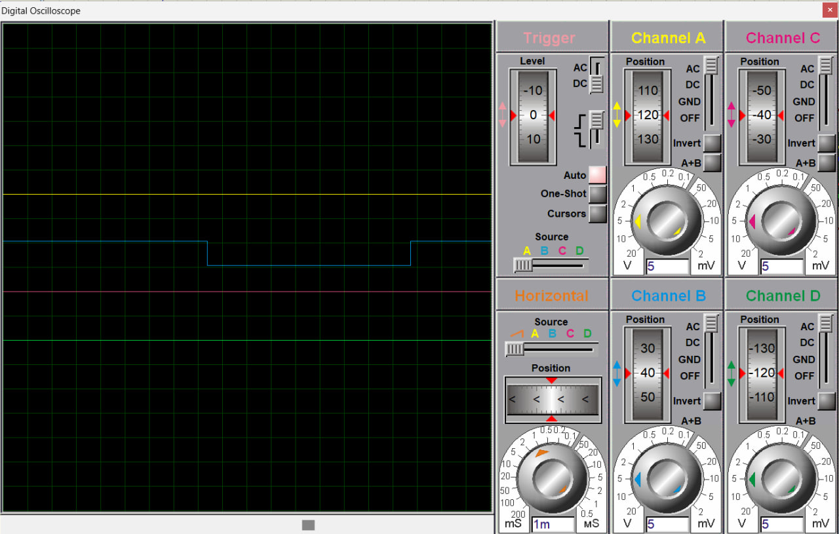

انتظار داریم با قرار دادن مقاومت و خازن با ظرفیت مناسب ، پالسی یک میکرو ثانیه ای با دوره تناوب 10 و 3 میکروثانیه ایجاد کنیم و همینطور انتظار می‌رود گیت های NOT ، تاخیر داشته باشند و می خواهیم آن ها را بوسیله استفاده از 10 گیت NOT سری شده ، اندازه بگیریم .